SỞ GIÁO DỤC VÀ ĐÀO TẠO  HÀ NAM  ĐỀ CHÍNH THỨC | KỲ THI TUYỂN SINH LỚP 10 THPT CHUYÊN  Năm học 2021-2022  Môn: Toán (Đề chuyên)  Thời gian làm bài: 150 phút, không kể thời gian giao đề
Câu I. (2,0 điểm) Cho biểu thức
với và
1. Rút gọn biểu thức
2. Tính giá trị của biểu thức khi và
Câu II. (2,0 điểm)
1. Giải phương trình
2. Giải hệ phương trình
Câu III. (3,5 điểm) Cho đường tròn đường kính Gọi là tiếp tuyến của tại Trên lấy điểm sao cho Qua vẽ tiếp tuyến thuộc đường tròn khác Gọi và lần lượt là hình chiếu vuông góc của trên và Gọi là đường thẳng đi qua điểm và vuông góc với Gọi là giao điểm của và
1. Chứng minh và
2. Gọi là giao điểm của và là giao điểm của và Chứng minh đường thẳng đi qua trung điểm của đoạn thẳng
3. Gọi là giao điểm của và là giao điểm và Chứng minh tứ giác là hình bình hành. Khi thay đổi trên tìm giá trị lớn nhất của
Câu IV. (1,5 điểm)
1. Giải phương trình với và là các số nguyên.
2. Cho hình vuông có độ dài cạnh bằng Bên trong hình vuông người ta lấy tùy ý điểm phân biệt sao cho điểm không có ba điểm nào thẳng hàng. Chứng minh rằng từ điểm trên luôn tồn tại điểm là 3 đỉnh của hình tam giác có diện tích không quá
Câu V. (1,0 điểm) Cho ba số thực dương thỏa mãn Chứng minh rằng
--- HẾT--- Họ và tên thí sinh:……………….……………………Số báo danh:.................................... Cán bộ coi thi số 1………………………..…………Cán bộ coi thi số 2…………….....................

SỞ GIÁO DỤC VÀ ĐÀO TẠO  HÀ NAM | KỲ THI TUYỂN SINH LỚP 10 THPT CHUYÊN  Năm học: 2021-2022  Môn: Toán (Đề chuyên)  Thời gian làm bài: 150 phút
  ĐỀ CHÍNH THỨC
HƯỚNG DẪN CHẤM MÔN TOÁN CHUYÊN
(Hướng dẫn chấm thi có 05 trang)
Lưu ý: - Điểm làm tròn đến 0,25.
- Các cách giải khác mà đúng cho điểm tương đương.

Nội dung | Điểm
Câu I. (2,0 điểm) Cho biểu thức
với và
- 1.(1,0 điểm) Rút gọn biểu thức S
 | 0,25
 | 0,25
 | 0,25
 | 0,25
2.(1,0 điểm) Tính giá trị của biểu thức với và

 | 0,5
 | 0,25
 | 0,25
Câu II (2,0 điểm)
1. (1,0 điểm) Giải phương trình:
Phương trình  TXĐ:  Đặt , khi đó phương trình (1) trở thành  (2) | 0,25
. | 0,25
Với | 0,25
Với  Thử lại, ta đi tới kết luận | 0,25
2. (1,0 điểm) Giải hệ phương trình:
Điều kiện: | 0,25
Phương trình | 0,25
Khi đó ta có hệ (thỏa mãn) | 0,25
Suy ra hệ phương trình có nghiệm duy nhất | 0,25
Câu III. (3,5 điểm) Cho đường tròn đường kính Gọi là tiếp tuyến của tại Trên lấy điểm di động sao cho Qua dựng tiếp tuyến ( thuộc đường tròn khác ). Gọi và lần lượt là hình chiếu vuông góc của lên và Gọi là đường thẳng qua điểm và vuông góc với Gọi là giao điểm của và
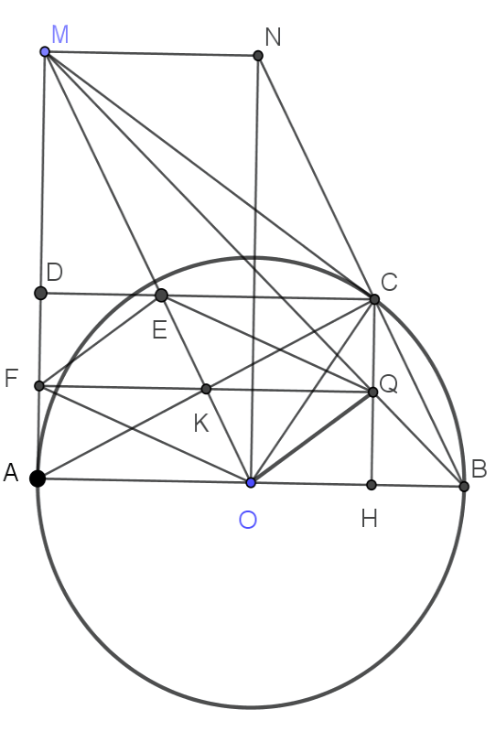
(Học sinh không vẽ hình ý nào sẽ không được chấm điểm ý đó)
1.(1,5 điểm) Chứng minh và
Ta có và suy ra MO là đường trung trực của đoạn thẳng AC, suy ra . | 0,25
Do là góc nội tiếp chắn nửa đường tròn nên | 0,25
Từ (1) và (2) suy ra | 0,25
Xét và  vuông tại và ; ; ( hai góc đồng vị)  Suy ra | 0,5
Mặt khác : | 0,25
2.(1,0 điểm) Gọi là giao điểm của và Gọi K là giao điểm của và Chứng minh đường thẳng đi qua trung điểm của đoạn thẳng
Do suy ra | 0,25
Do suy ra | 0,25
Từ (3) và (4) ta có , suy ra là trung điểm của | 0,25
Lại có là trung điểm Suy ra đi qua trung điểm của | 0,25
3. (1,0 điểm) Gọi là giao điểm của và là giao điểm và Chứng minh tứ giác là hình bình hành. Khi thay đổi trên tìm giá trị lớn nhất của
Chứng minh là hình chữ nhật. Do là trung điểm và Q là trung điểm suy ra là trung điểm | 0,25
Ta có  Ta có  Suy ra là hình bình hành. | 0,25
Ta có | 0,25
Khi đó  Dấu bằng xảy ra | 0,25
Câu IV. (1,5 điểm).
1. (0,75 điểm) Tìm các số nguyên và thỏa mãn phương trình
Xét theo ta có  và | 0,25
 | 0,25
Như vậy vế trái chia cho 3 dư hoặc 1 mà vế phải chia cho 3 dư 2. Vậy phương trình đã cho vô nghiệm nguyên. | 0,25
2. (0,75 điểm). Cho hình vuông ABCD có độ dài cạnh bằng . Bên trong hình vuông người ta lấy tùy ý điểm phân biệt sao cho điểm không có ba điểm nào thẳng hàng. Chứng minh rằng từ điểm trên luôn tồn tại điểm tạo thành hình tam giác có diện tích không quá

Ta chứng minh từ 2025 điểm đã cho tạo ra được đúng 4044 tam giác không có điểm trong chung (tức là: mọi điểm Y đã nằm ở miền trong tam giác này thì không nằm ở miền trong tam giác kia)
Bước 1: từ A, B, C, D và tạo ra được 4 tam giác không có điểm trong chung.  Bước 2: Điểm sẽ nằm bên trong của một trong 4 tam giác đã có. Không mất tính tổng quát ta giả sử nằm trong , khi đó sẽ tạo ra thêm được 2 tam giác. Như vậy có tam giác không có điểm trong chung.  Bước 3: Điểm sẽ nằm ở một trong 6 tam giác đã có, không mất tính tổng quát, giả sử nằm trong . Khi đó ta có tam giác không có điểm trong chung. | 0,25
Sau 2021 bước như vậy thì hình vuông đã cho được chia thành 4044 tam giác không có điểm trong chung. | 0,25
Mặt khác tổng diện tích 4044 tam giác đó bằng 1, suy ra tồn tại ít nhất một tam giác có diện tích không quá | 0,25
Câu V. (1,0 điểm). Cho ba số dương và z thỏa mãn Chứng minh rằng
Ta có | 0,25
Do nên ta có | 0,25
Chứng minh được:  Và: | 0,25
Từ (1), (2) và (3) suy ra điều phải chứng minh.  Dấu bằng xảy ra khi và chỉ khi | 0,25

